Eae pessoal blz? Aqui é o Fire eu e o Helper decidimos criar esse documento com o objetivo de passar as informações mais importantes para quem for jogar a nova versão da Hyper Emerald a 5.5 Lost Artifacts. Essa versão tem tudo disponível até Hissui em questão de itens, moves habilidade e pokémon. Não tem nada referente a 9 gen ou terastalize. Ao começar o jogo tem duas coisas importantes a serem feitas primeiro acesse o PC nele a itens importantes disponíveis:

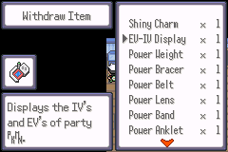

Shiny charm: Aumenta as chances de encontrar pokemon shiny durante a gameplay

EV-IV Display: permite consultar os evs e ivs dos pokémon capturados

Power itens: Permitem treinar o EV do pokémon que estiver equipado cada item treina o ev em um determinado status.

**Modos de dificuldade:**

Ao interagir com o caderno ao lado do PC no quarto do protagonista de inicio terá disponível os seguintes modos de dificuldade:

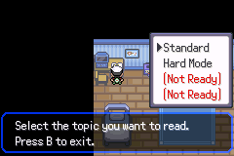

Basta interagir com a opção em vermelho (Not Ready) 10 vezes para que os dois últimos modos sejam liberados ficando assim:

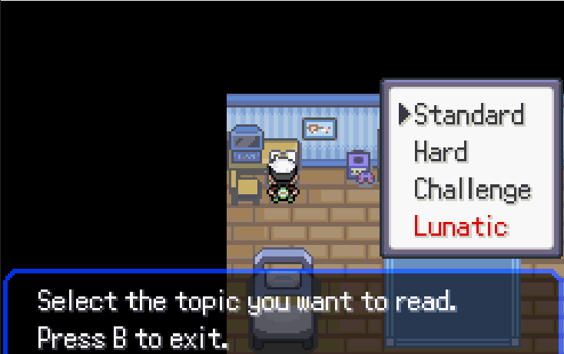

Standart: é o modo mais fácil, nele não possui level cap e você pode usar a bag livremente durante as batalhas.

Hard: Possui level cap porem ainda é possível usar a bag nas batalhas

Challenge: Possui level cap e não é permitido usar itens em batalha

Lunatic: Além das restrições do challenge a IA é a mais desafiadora do jogo, tendendo a prever os movimentos do jogador e tende a usar vantagem do pokémon adversário sobreviver com 1 de HP devido a mecânica de amizade presente nos jogos BDSP.

Após liberar os quatro modos basta ir no relógio e escolher o modo desejado, lembrando que não é possível mudar essa escolha durante a gameplay.

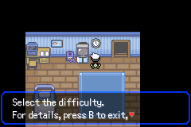

Caso escolha o hard, challenge ou lunatic o jogo seguira o seguinte level cap:

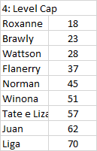

Após a escolha do modo de dificuldade tem a escolha do inicial aqui tem algumas observações importantes:

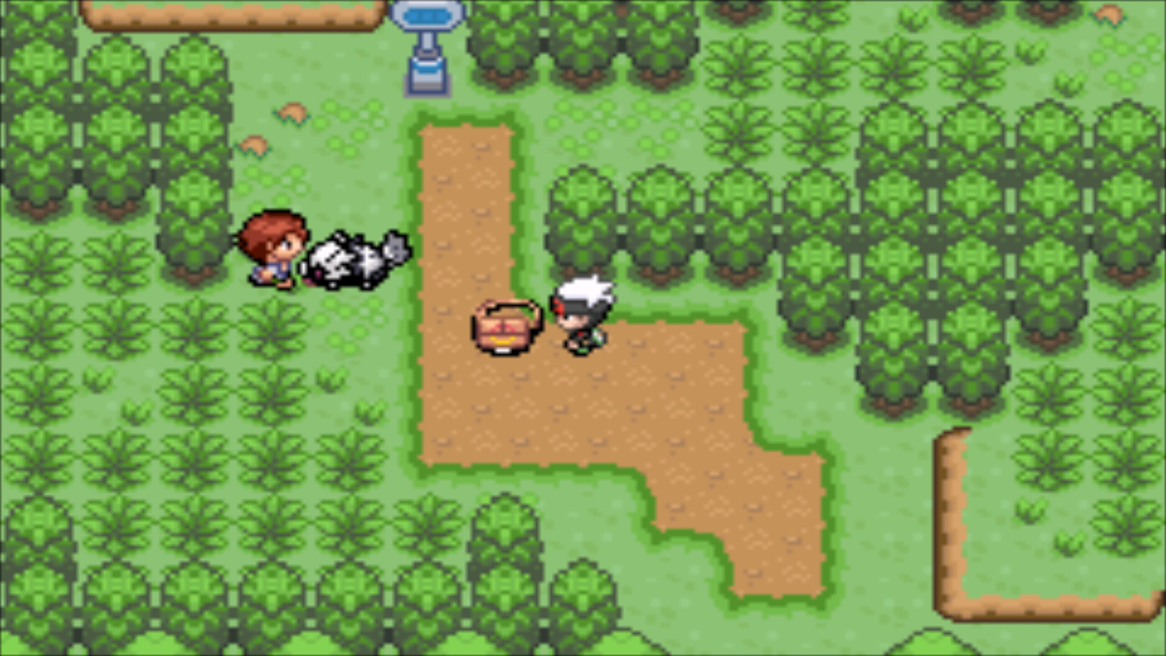

Nessa versão você pode escolher os iniciais de Kanto a Galar basta mover a seta para a direita, já na escolha é possível eles virem com a habilidade oculta então com um pouco de paciência já é possível pegar seu inicial com a nature e habilidade desejada.

**Iniciais de Hoenn:**

Após pegar o running shoes é possível desbloquear o cercado que te permite capturar os 3 iniciais de Hoenn: ( eles vem com 3 ivs perfeitos e tem chance de vir com a habilidade oculta.

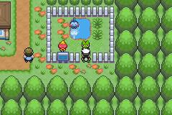

**Inicial Extra**

Nessa versão ao escolher um inicial de Hissui que são cyndaquil, oshawott e rowlet ao derrotar o rival e voltar ao laboratório o professor Birtch ira te permitir escolher um inicial extra:

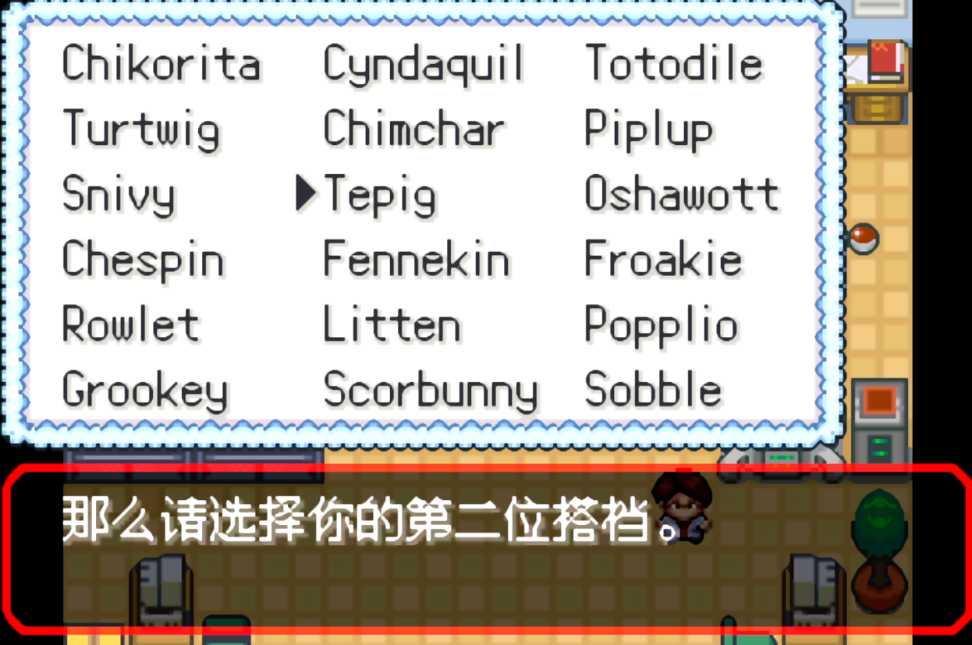

Todos os iniciais podem ser encontrados no jogo segundo a seguinte localização:

Bulbasaur - Route 103

Charmander - Rusturf Tunnel

Squirtle - Route 104

Chikorita - Petalburg Woods

Cyndaquil - Meteor Falls

Totodile - Route 101

Treecko, Torchic, Mudkip - Cercado em Littleroot

Turtwig - Route 119

Chimchar - Fiery Path

Piplup - Route 123

Snivy - Timeless Woods

Tepig - Granite Cave (Steven)

Oshawott - Route 106 (Old Rod)

Chespin - Route 110

Fennekin - Granite Cave (Hiker)

Froakie - Route 120

Rowlet - Route 111

Litten - Route 112

Popplio - Route 114

Grookey - Route 102

Scorbunny - Route 116

Sobble - Route 121 (Good Rod)

**Mudando a nature:**

Infelizmente nesse ponto do jogo não é possível ter nenhum item que altere a nature dos seus pokémon na verdade pela Hyper ser uma room binária ( ou seja é a própria Emerald modificada manualmente) não é possível a adição das mints após vencer a liga terá um NPC que pode alterar a nature mas por ora na rota 102 é possível encontrar o Ralts (com 50% de chance de aparição) Aqui vale a pena perder um tempo capturando alguns pois se tiverem com a habilidade synchronize e em primeiro no seu time o pokémon que aparecer no matinho terá 100% de chance de ter a nature igual a da ralts, caso seja um encontro estático (como os iniciais do cercado) com a ralts em primeiro e com synchronize eles terão 33% de chance de virem com a nature da ralts. Existem muitas natures e provavelmente você não sabe o efeito de todas de cor eu recomendo que você foque nessas caso o pokémon seja físico essa nature sempre irá tirar 10% do ataque especial e adicionar esses mesmos 10% no status desejado:

Adamant: Favorece o ataque físico

Jolly: Favorece a velocidade

Impish: Favorece a defesa física

Careful: Favorece a defesa especial

Caso o pokémon seja mais voltado ao ataque especial vale a pena tirar os 10% do ataque físico e adiciona-lo aos outros status:

Modest: Favorece o ataque especial

Timid: Favorece a velocidade

Calm: Favorece a defesa especial

Bold: Favorece a defesa física

**Mudando a habilidade:**

Na rota 101 é possível encontrar o zigzagoon de galar e o de Hoenn, com eles é possível farmar as abilitys patch e pill:

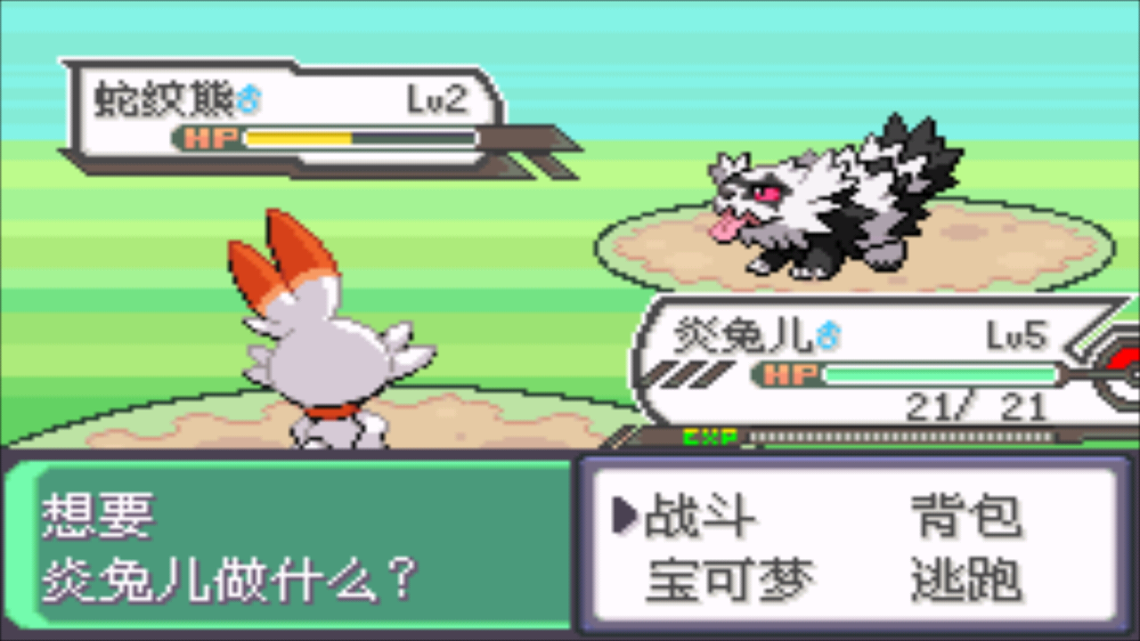

Esses itens permitem mudar a habilidade do pokémon, a pill permite alternar entre as duas habilidades comuns do pokémon já a patch permite trocar qualquer uma das habilidades pela oculta. Um pokémon pode ter uma habilidade, duas (uma comum e a oculta) ou três (duas comuns e a oculta) muita gente se confunde com isso, vamos dar um exemplo os iniciais possuem uma habilidade comum torrent, blaze ou overgrow e outra oculta que varia entre eles. Caso eu capture um torchic com blaze posso usar uma ability patch e mudar direto para speed boost isso vale para todos os iniciais. Vamos a um exemplo mais complexo um togepi possui três opções de habilidades: Hustle e serene grace de habilidades comuns e super luck de oculta, caso eu capture um com hustle usando uma ability pill posso trocar a habilidade dele para serene grace e vice versa. Já com a ability patch é possível mudar a habilidade independente de qualquer uma das duas direto pra super luck.

**National Dex:**

Assim que pegar a dex de Hoenn é possível ativar a national dex:

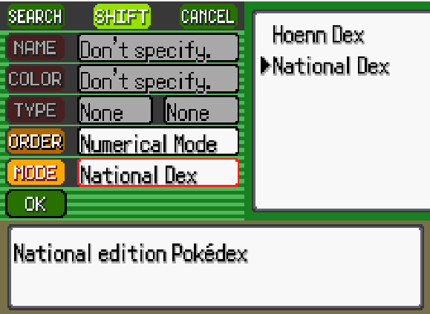

**Iniciais do lets go Pikachu e Eevee**

Ao chegar na Petalburg woods você encontra o professor Carvalho:

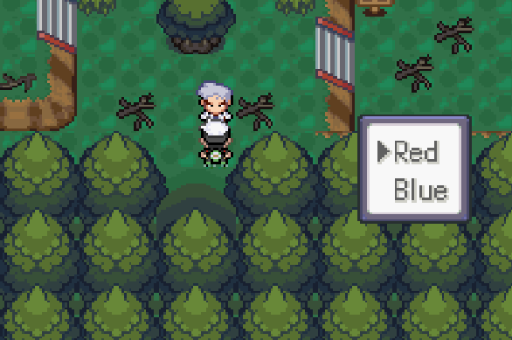

Caso escolha Red você ganha o Pikachu, se for Blue você ganha o eevee, eles não evoluem, mas tem golpes exclusivos assim como nos jogos lets go eevee e Pikachu. Mais a frente em Fortree você encontra o Chase que ensina os moves exclusivos deles. Ele parece o Red mas na verdade é o protagonista desses jogos.

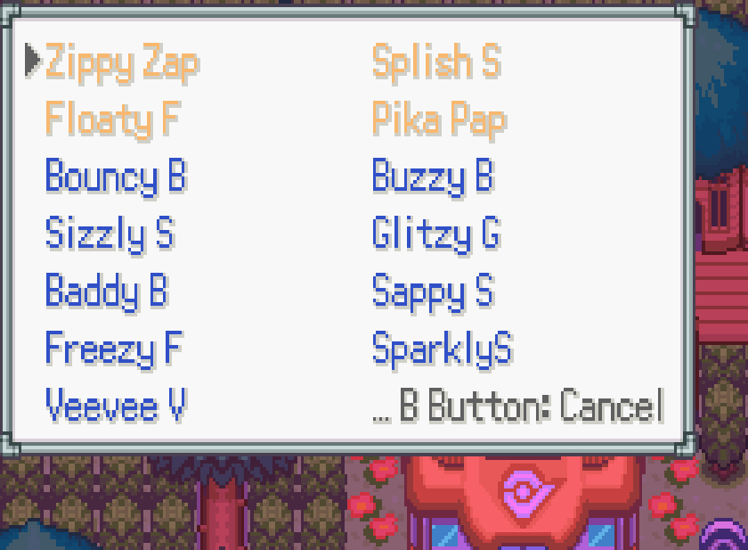

**Npc Troca:**

Nessa versão não temos mais o link cable as evoluções se baseiam na interação com 2 NPCS que simulam trocas com o jogador. Um se encontra em Fallabor:

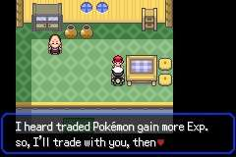

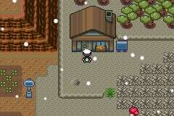

A outra NPC se encontra no centro pokémon de Fortree:

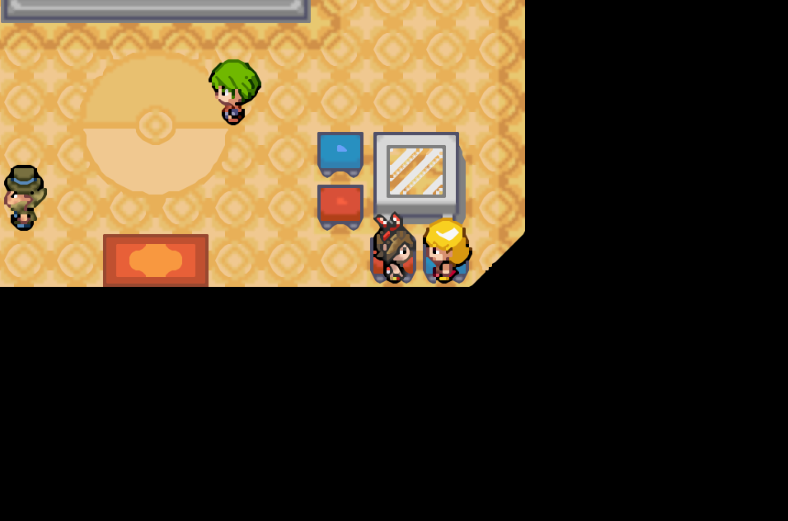

Se o pokémon simplesmente evoluir por troca como kadabra, haunter, machoke basta realizar a troca com um dos npcs que o pokémon evoluirá. Caso o pokémon evolua por item basta equipar o item e realizar a troca com um NPC em staleport é possível comprar todos os itens:

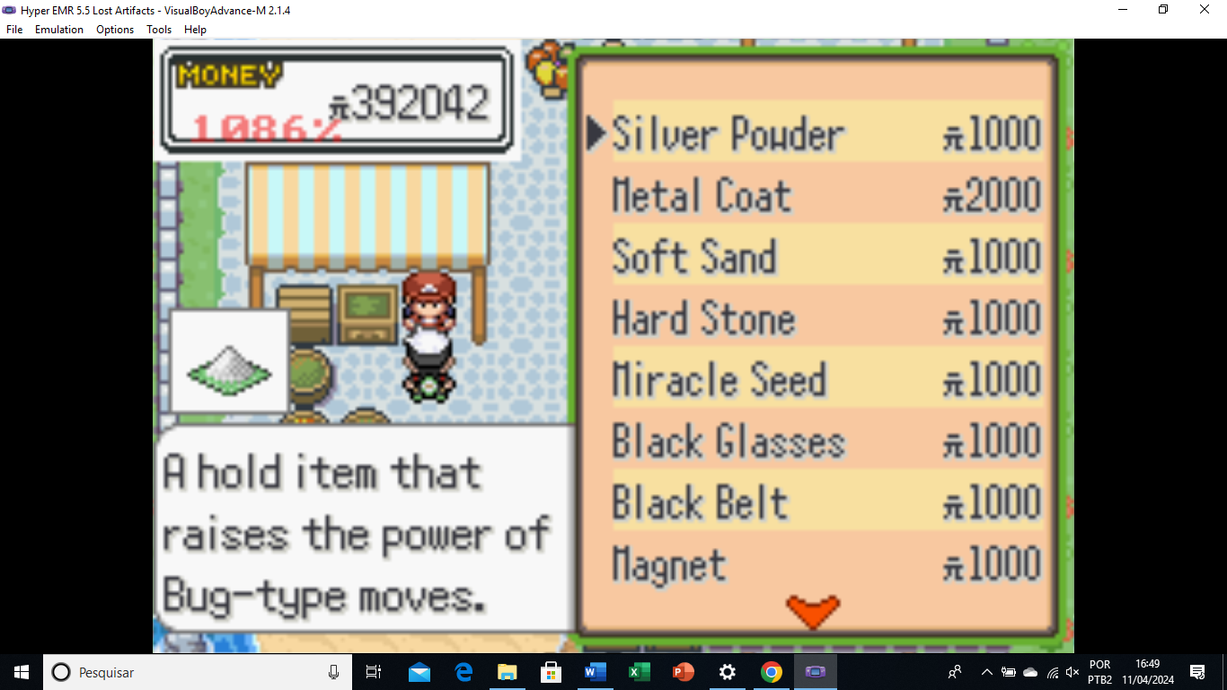

**Evoluções Por Troca:**

**Kanto:**

Poliwhirl: Equipe a kings rock e faça a troca com um dos NPCS

Kadabra: Apenas faça a troca com um dos NPCS

Machoke: Apenas faça a troca com um dos NPCS

Graveler: Apenas faça a troca com um dos NPCS

Haunter: Apenas faça a troca com um dos NPCS

Slowpoke: Equipe a king Rock e faça a troca com um dos NPCS

Onix: Equipe o metal coat e faça a troca com um dos NPCS

Seadra: Equipe a Dragon Scale e faça a troca com um dos NPCS

Scyther: Equipe o metal coat e faça a troca com um dos NPCS

Magmar: Equipe o magmarizer e faça a troca com um dos NPCS

Electabuzz: Equipe o Electarizer e faça a troca com um dos NPCS

Rhydon: Equipe o Protector e faça a troca com um dos NPCS

Porygon: Equipe o upgrade e faça a troca com um dos NPCS

**Jotho:**

Porygon2: Equipe o ível disc e faça a troca com um dos NPCS

**Hoenn:**

Dusclops: Equipe o reaper cloth e faça a troca com um dos NPCS

Clamperl: Equipe o deepseatooh (Gorebyss) ou o deepseascale (Huntail) e faça a troca com um dos NPCS

Feebas: Equipe o prism Scale e faça a troca com um dos NPCS

**Unova:**

Shelmet e Karrablast: Troque os dois juntos com um dos NPCS

**Kalos:**

Phantump: Apenas faça a troca com um dos NPCS

**Alola:**

Graveler Alola: Apenas faça a troca com um dos NPCS

**Evoluções Adaptadas:**

**Kanto:**

Pikachu: Sun stone Raichu Alola, ívelr Stone Raichu de Kanto

Exeggute: Sun stone Exeggutor Alola, leaf stone exeggutor de kanto

Cubone: level 28 (a noite Marowaq Alola, de dia marowaq de kanto)

Koffing: level 35 ( a noite weezing Galar, de dia o de kanto)

**Alola:**

Rockruff: dusk stone lycarock dusk

Inkay: aprenda o move trick room e suba um nível

**Galar:**

Farfetch galar: equipe o leek (aquele item que parece um alho poró e antigamente era chamado de stick) e suba um ível durante o dia

Sinistea: use o cracket pot

Slowpoke Galar: use a galarica cuff para evoluir para o slowbro de galar

Use a galarica weath para evoluir para slowking de galar

**Pedras Evolutivas:**

Normalmente são encontradas nos pokémon que as usam segue localização:

Moon Stone = Nidoran F, Nidoran M, Clefairy, Lunatone.

Sun Stone = Oddish, Sunkern, Solrock, Cottonee, Petilil.

Thunder Stone = Pichu, Nosepass, Tynamo, Grubbin.

Fire Stone = Vulpix, Growlithe, Pansear.

Leaf Stone = Bellsprout, Seedot, Pansage.

Water Stone = Shellder, Lotad, Panpour.

Dawn Stone = Ralts.

Dusk Stone = Murkrow, Misdreavus, Litwick.

Ice Stone = Sandshrew Alola, Vulpix Alola, Mr. Mime Galar.

Shiny Stone = Togepi, Minccino, Flabébé.

**Hissuian Forms:**

Nessa versão estão adicionadas todas as formas Hissui presentes em legend off arceus é possível conseguir todas por troca com NPCS ao longo do jogo que vão pedir suas formas alternativas. Nos adicionamos elas para captura na versão em inglês:

- Zorua – Mt Pyre, andares 2 e 4;

- Voltorb – New Mauville;

- Sneasel – Jagged Pass; Basculin – Route 133 (Surf e Super Rod);

- Growlithe – Magma Hideout, praticamente todas as áreas;

- Qwilfish – Route 134 (Surf e Super Rod)

**Como Evoluir as Hisuian Forms:**

-Growlithe (Hisui) + Fire Stone = Arcanine (Hisui)

- Voltorb (Hisui) + Leaf Stone = Electrode (Hisui)

- Quilava + (Troca segurando Hisuian Pill) = Typhlosion (Hisui)

- Qwilfish (Hisui) + (Level up sabendo Barb Barrage) = Overqwil

-Sneasel (Hisui) + Razor Claw (Upar level de dia) = Sneasler

- Dewott + (Troca com os NPCS segurando Hisuian Pill) = Samurott (Hisui)

- Petilil + (Troca com os NPCS segurando Hisuian Pill) = Lilligant (Hisui)

- Zorua (Hisui) + Level 30 = Zoroark (Hisui)

- Rufflet + (Troca com os NPCS segurando Hisuian Pill) = Braviary (Hisui)

- Goomy + (Troca com os NPCS segurando Hisuian Pill) = Sliggoo (Hisui)

- Sliggoo (Hisui) + (Upar level 50 numa rota chovendo) = Goodra (Hisui)

- Bergmite + (Troca com os NPCS segurando Hisuian Pill) = Avalugg (Hisui)

- Dartrix + (Troca com os NPCS segurando Hisuian Pill) = Decidueye (Hisui)

- Scyther = Troca com os NPCS segurando black augurite;

- Ursaring = Upar um level de noite segurando Peat Block

- Basculin hissui evolui no lvl 40,

- Stantler que evolui por hisuian pill (troca) OU no lv 31

O item hissuian pill pode ser comprado com o seguinte NPC em Verdanturf:

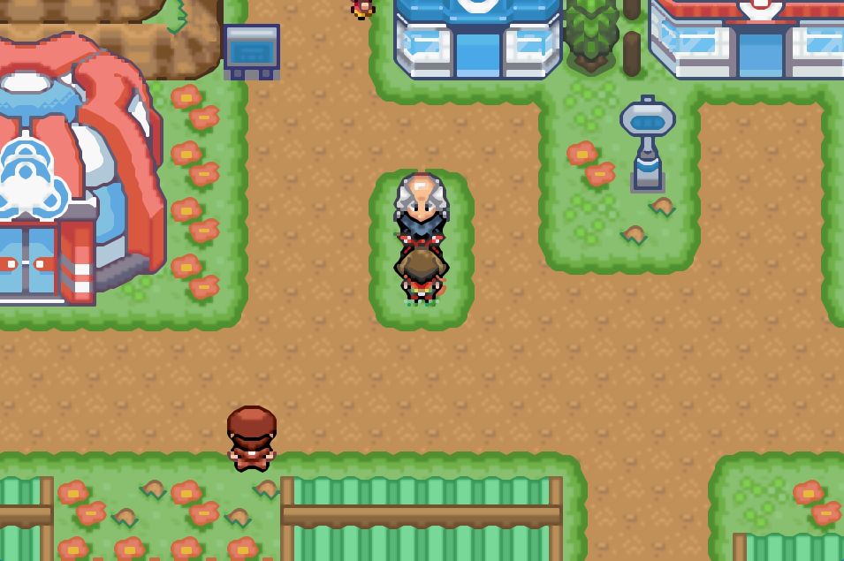

Basta equipar o item e realizar a troca com os NPCS de Fortree ou Fallabor.

**Quests secundárias:**

Assim como na versão passada temos três quests extras durante o jogo. As duas primeiras são em Mauville.

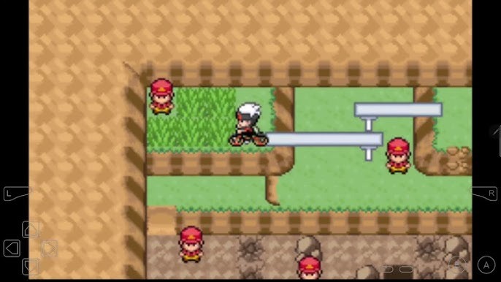

A primeira Quest é a da bike, fale com o NPC que normalmente te da a bicicleta na emerald comum, ele vai te levar a uma outra área basicamente ande de bicicleta passando pelos buracos, na tela de cima fala os movimentos de pulo com a acro bike.

A segunda é a Quest do Cassino siga até lá e interaja com o jarro:

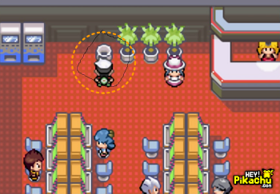

Após isso desça na escada que surgir:

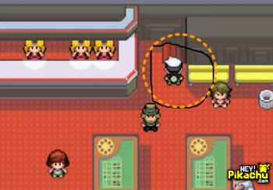

Ao chegar nesse ponto será revelada uma senha aleatória não adianta pegar outra de algum vídeo ou detonado tem que ser a que o jogo informar a você:

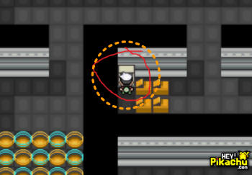

Após memorizar a senha vá até o computador:

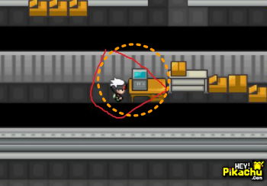

Aqui digite a senha memorizada, após isso será solicitada outra senha, diferente da anterior que é **ROCKET.**

Após isso serão feitas duas perguntas como o jogo está traduzido será fácil responder, na terceira lembre-se de responder **NÃO.**

Depois será liberado o acesso a última área:

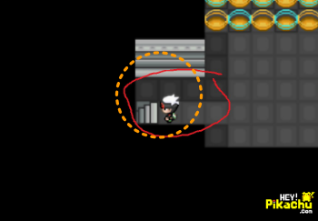

Descendo essa escada você terá uma batalha contra um cientista da Equipe Rocket, pra quem jogou as versões anteriores sabe que aqui é a sala onde foi criado o Dark Mewtwo. Após vencer o cientista ele irá embora e você poderá capturar o Eevee que estava sendo cobaia de seus experimentos, por causa deles ele pode evoluir durante a batalha para qualquer evolução do Eevee do tipo do move que ele usar mas perde HP no processo para contornar isso na Victory Road é possível conseguir o item core ring que anula essa perca de HP. Captura-lo ou não é decisão sua. Após isso a moça que bloqueava o acesso ao rock smash terá saído do caminho, mas já que estamos aqui porque não pegar a coin case?

**Coin Case:**

Muita gente esqueçe mas para pegar a coin case basta ir no mart de staleport e comprar um harbor mail:

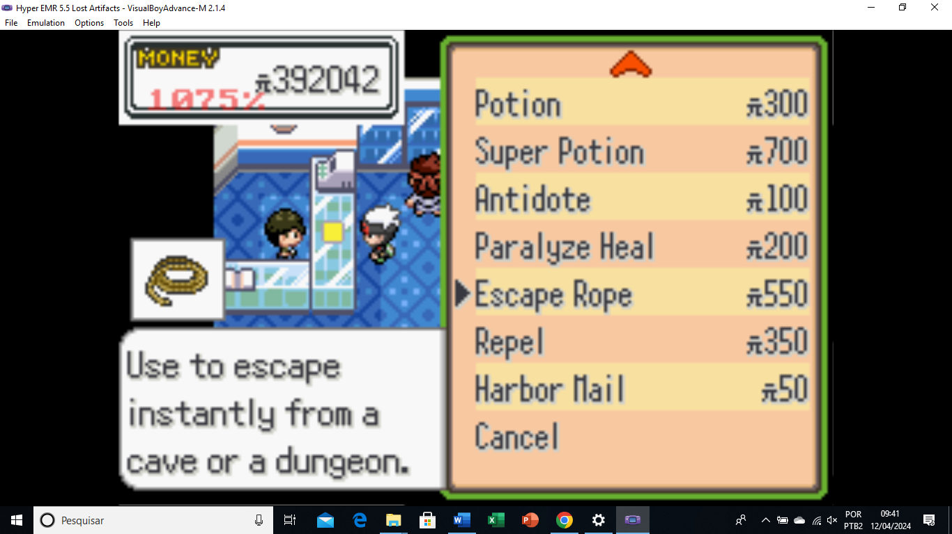

Já em Mauville fale com essa NPC na casa ao lado do mart ela lhe entrega e coin case em troca do harbor mail:

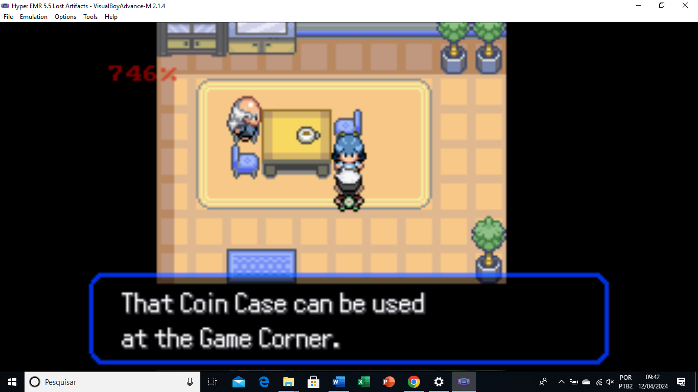

Agora é possível ter acesso a algumas Tms no cassino que podem ser bem uteis nesse ponto do jogo:

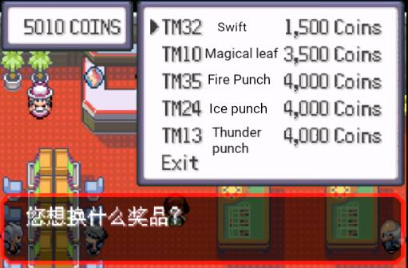

Agora vamos a terceira quest do jogo ao chegar na cidade do 7 ginásio Mosdeep terá uma NPC bloqueando a entrada do ginásio

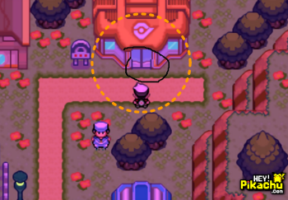

Sigam para a Shoal Cave, ela fica um pouco acima da cidade em uma rota aquática:

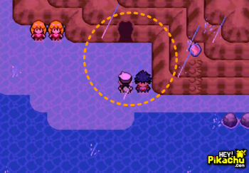

Fale com o Hught ele é o rival dos jogos Black e White 2, após uma batalha ele permitira o acesso a caverna derrote os membros da Team Plasma até encontrarem os lideres Tate e Liza após isso o ginásio estará liberado.

**Move Tutor heart scale:**

Na cidade de Fallabor é possível encontrar um move tutor que ensina os moves esquecidos pelos pokémon, para isso ele cobra uma heart scale:

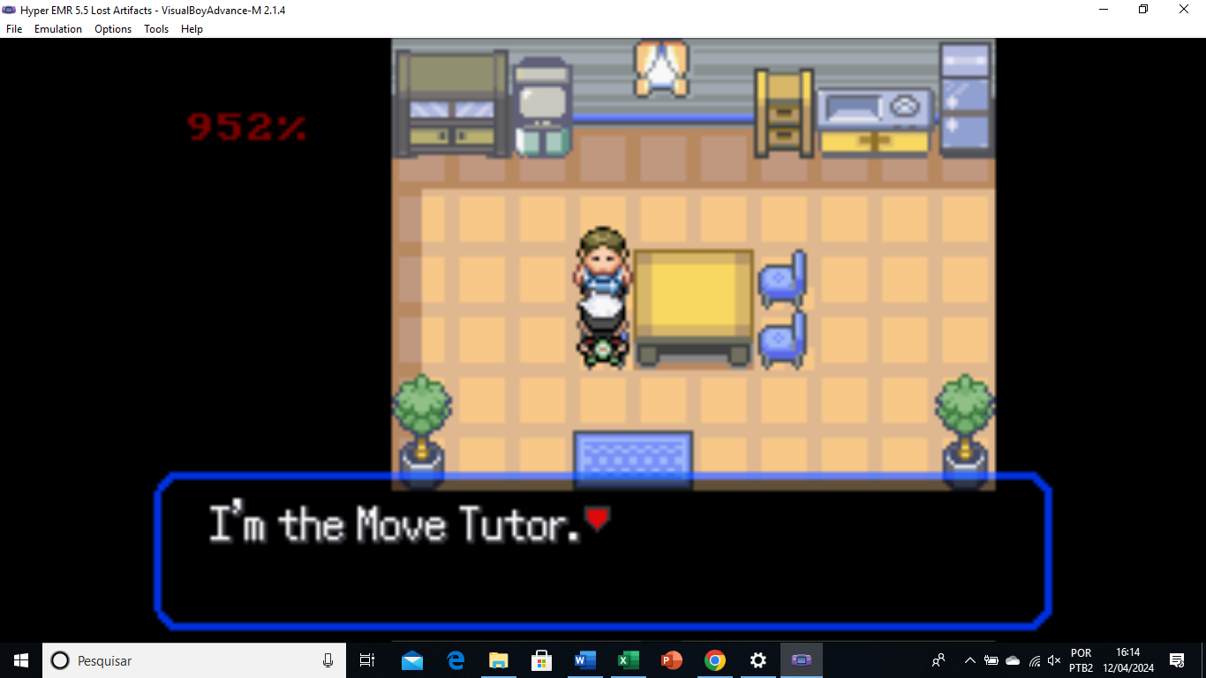

É possível farmar heart scale pescando luvdisc na rota 144 ao lado de fallabor basta usar a old rod eles têm uma alta chance de vir com o item:

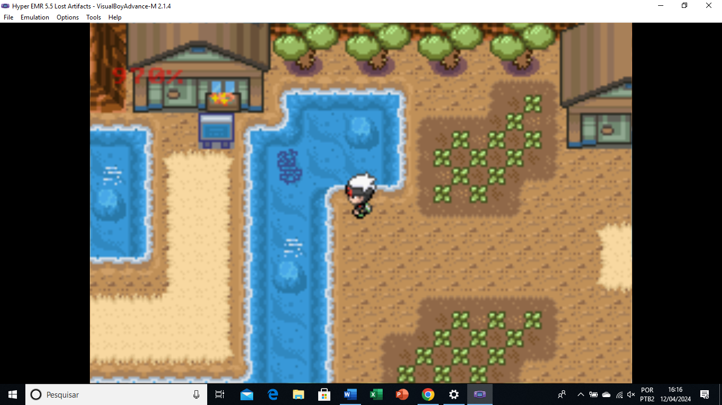

**Move Tutors:**

Uma coisa que muita gente reclama nessa versão são a falta de Moves Bons isso se deve porque os Tms seguem a configuração de sword e Shield, mas tem um jeito fácil de contornar isso. Nesse jogo é possível desbloquear vários move tutors que ensinam moves ao serem resolvidas pequenas Quests:

**Rota 119:**

Na rota 119 a caminho de Fortree é possível encontrar um Bug Catcher ele te ensina alguns moves caso você entregue a ele uma Net Ball:

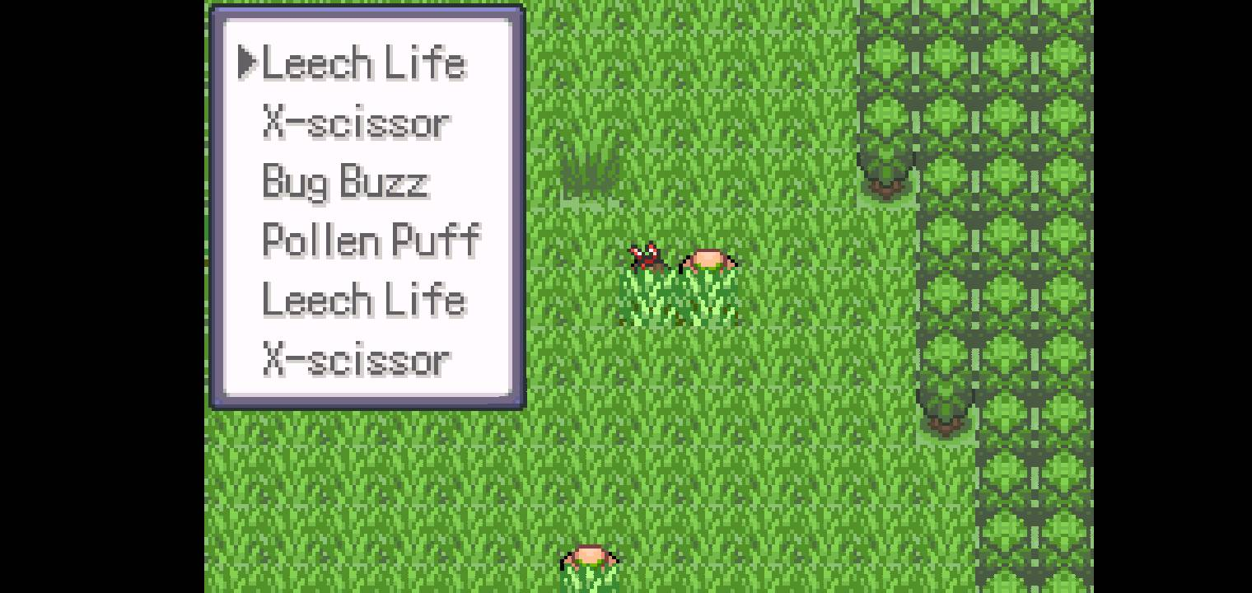

**Abandoned Ship:**

No navio abandonado que fica entre Dewford e Slateport usando o Surf tem um Blackbelt, fale com ele para começar a Quest, ele vai pedir para você ir na parte de cima do MT.Pyre na parte das lapides é só encontrar uma cinza ao interagir com ela retorne e fale com o Blackbelt para liberar os seguintes moves:

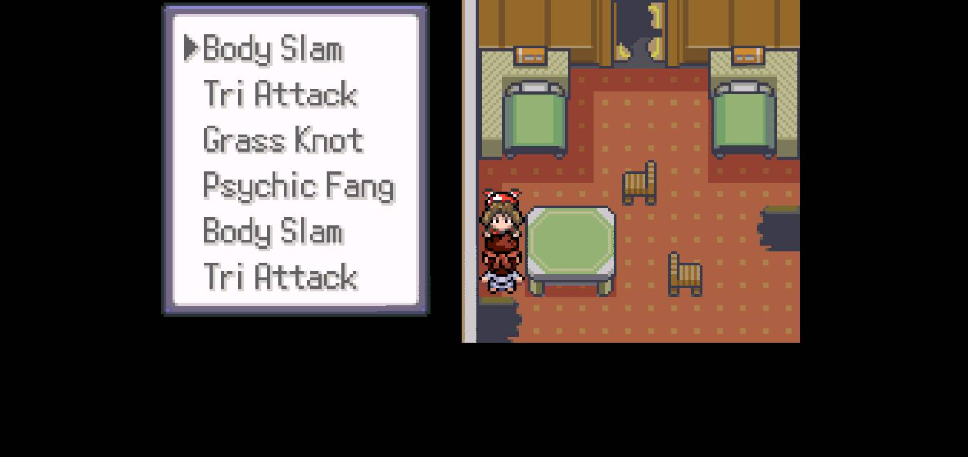

**Verdanturf**

Siga até Verdanturf a uma casa ao sul do centro pokémon e fale com uma NPC. Ela vai te pedir para falar com o namorado dela que está no centro pokémon que fica antes da liga, após falar com ele volte e converse com a NPC para liberar os seguintes moves:

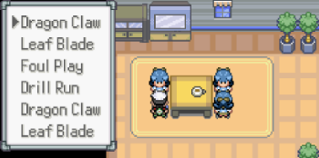

**Paciftlog:**

No centro pokémon de Paciftlog tem um NPC que te pede os seis itens scarf (Silk, Red,Blue,Yellow,Pink e Green. O Silk é possível comprar em Lilycove os demais é necessário mostrar um pokémon com atributo alto (acima de 200) das categorias de contest: Tought, Smart,Beauty e Cool) ao presidente do fã clube pokémon que fica Staleport. É possível aumentar esses valores com os pokeblocks é o mesmo passo a passo usado para evoluir o Feebas pra Milotic. Após conseguir os itens ele liberará os seguintes moves:

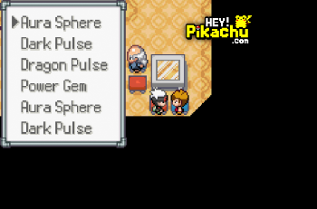

**Slateport:**

Na saída da cidade esse tutor ira apenas pedir dinheiro ( por volta de 100k) após pagar ele libera os seguintes moves:

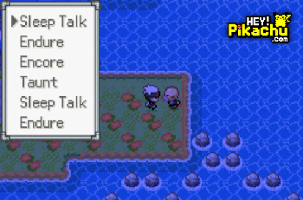

Vá até o prédio onde entregamos o Devon Goods no começo do jogo no segundo andar um NPC ira pedir para você falar com o amigo dele em Mossdeep (ele fica no centro espacial ao lado esquerdo do Gladion ao retornar ele libera as seguintes moves:

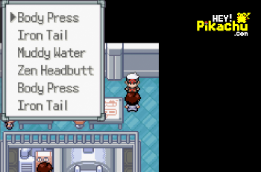

**Granite Cave**

Esse é mais simples pede apenas 15 escape ropes após entregar é liberado as seguintes moves:

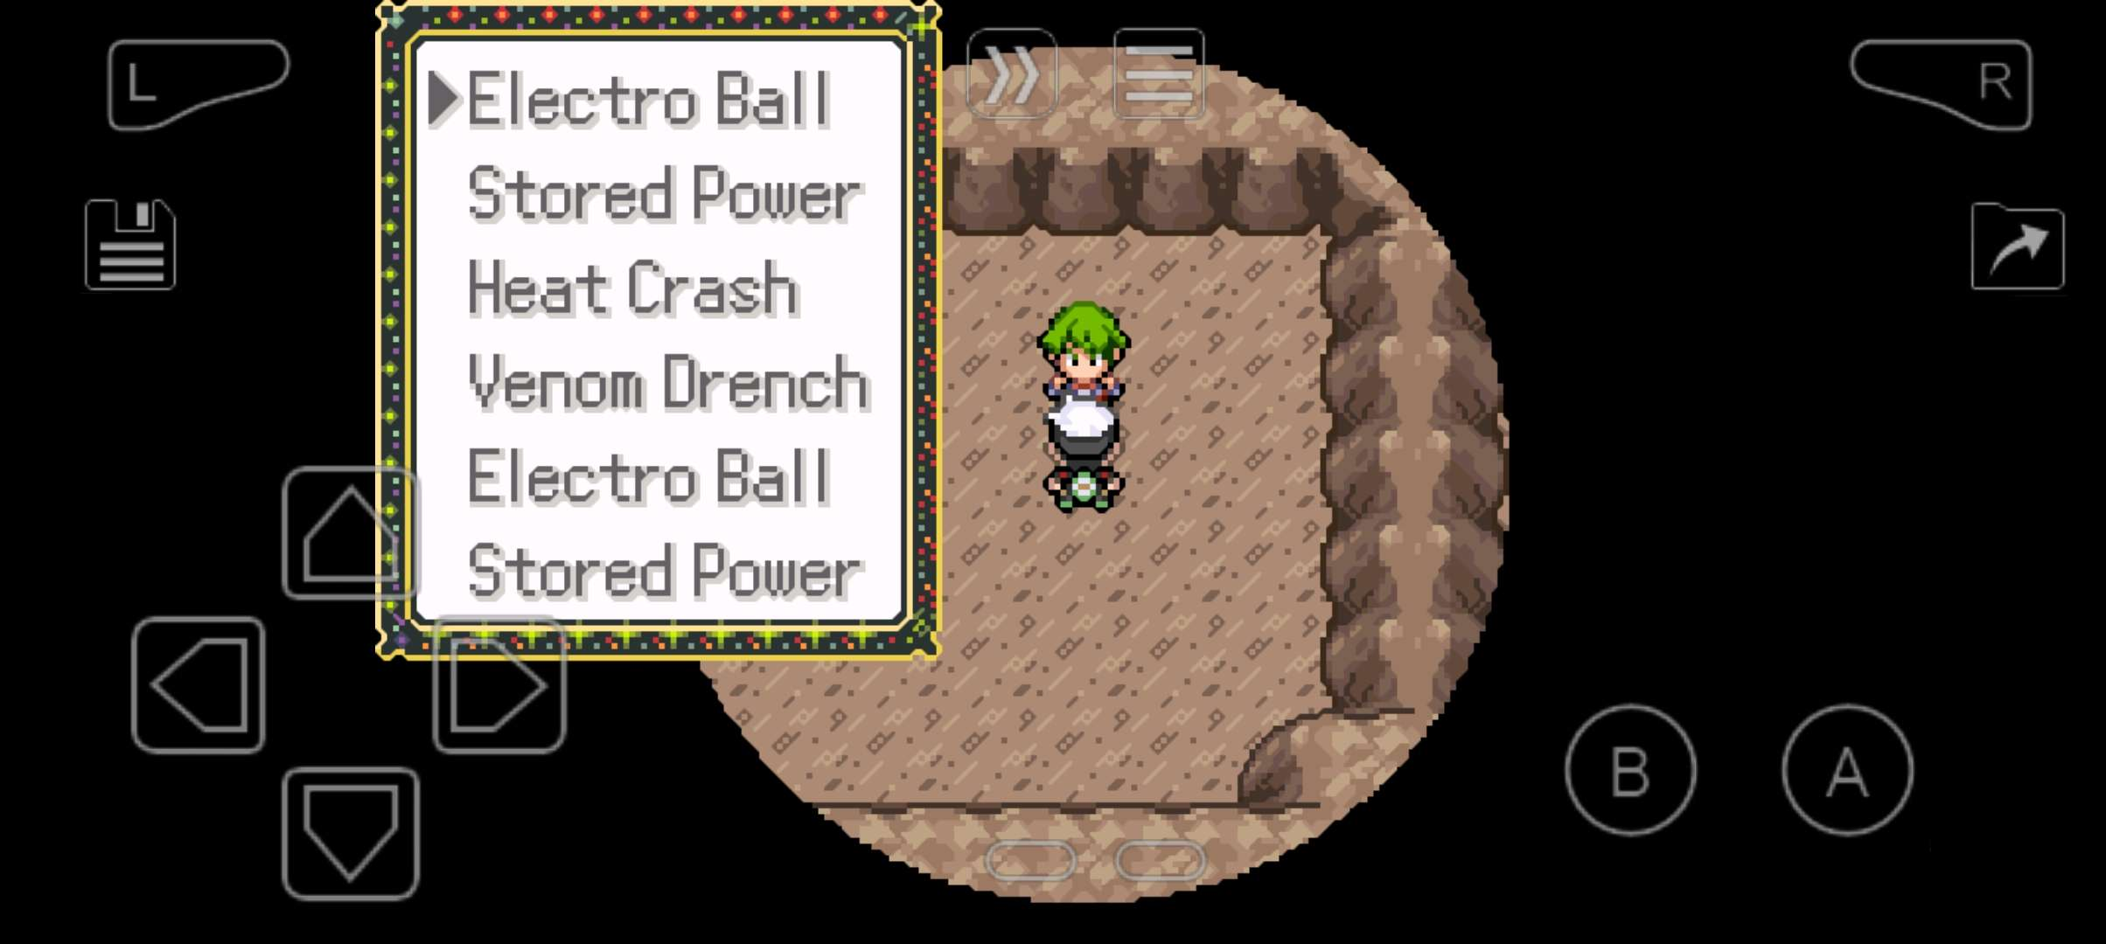

**Rustboro:**

Vá a uma casa ao norte do ginásio encontre um NPC que é um hiker ele vai te pedir uma pedra brilhante que na verdade é uma eviolite (entregue 10 oval stones para a chansey da timeless forest e consiga um) Após entregar os seguintes moves são liberados:

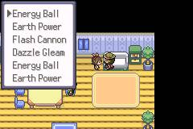

**Petalburg**

Após conseguir o surf siga até a timeless woods até a área onde você conversa com Nanu no começo do jogo:

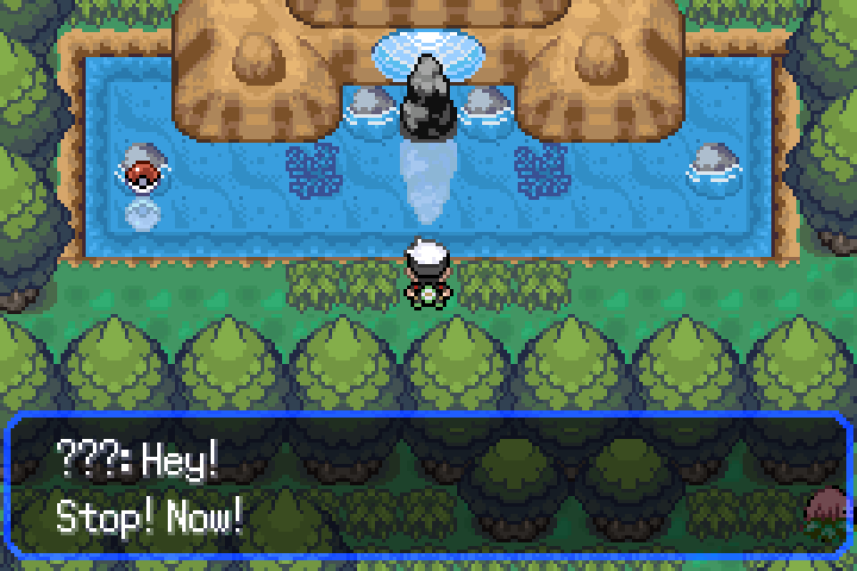

Pegue a pokebola a direita e surfe abaixo dessa casa:

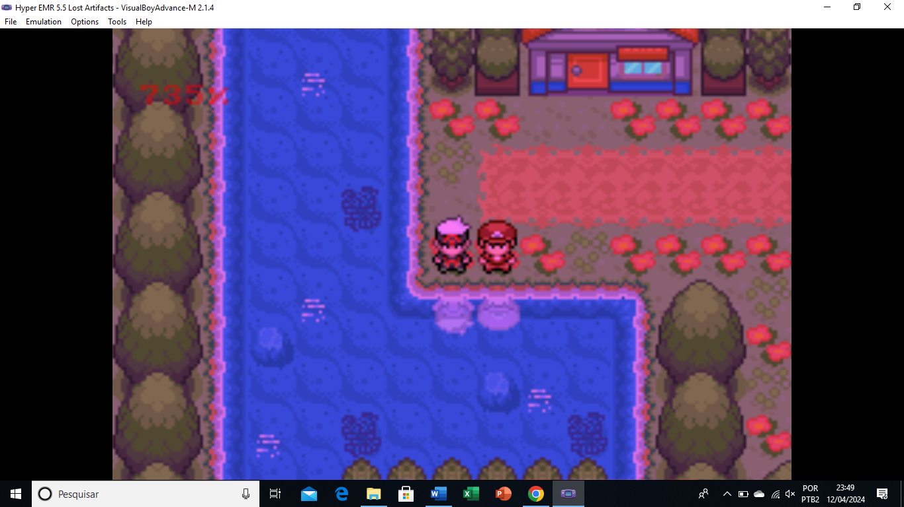

Ao entregar o item para o NPC ele libera os seguintes moves:

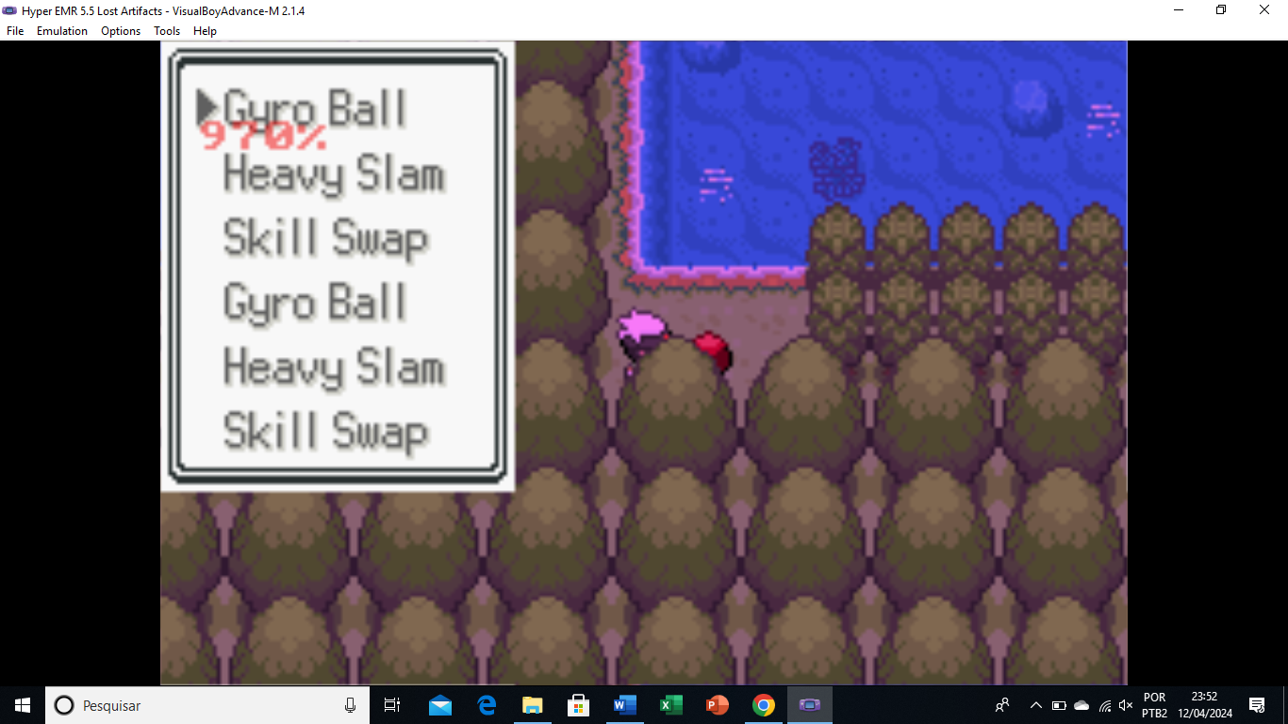

**Pokémons no mapa:**

Nessa versão existem vários pokémon eles vem com ivs perfeitos (3 no minimo) E alguns podem ser shiny lembrando que da para usar a Ralts com syncronize e ele terá chance de 33% de vir com a nature dela.

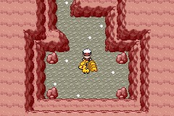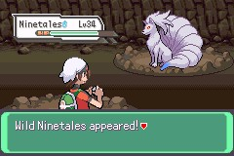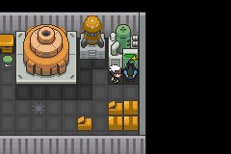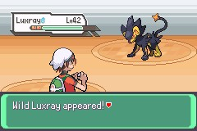

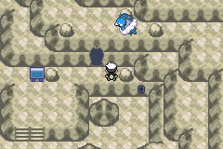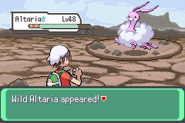

**Localização das mega stones:**

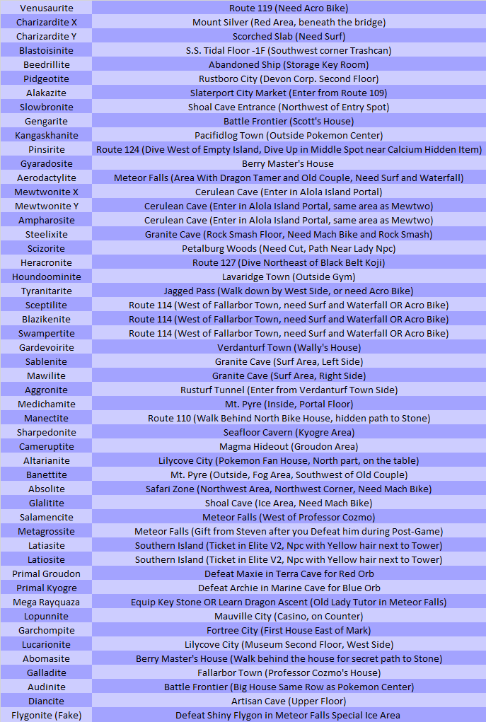

**Localização dos Tms:**

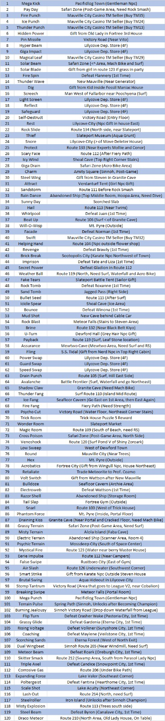

**Moves Aprendidos Por Move Tutor:**

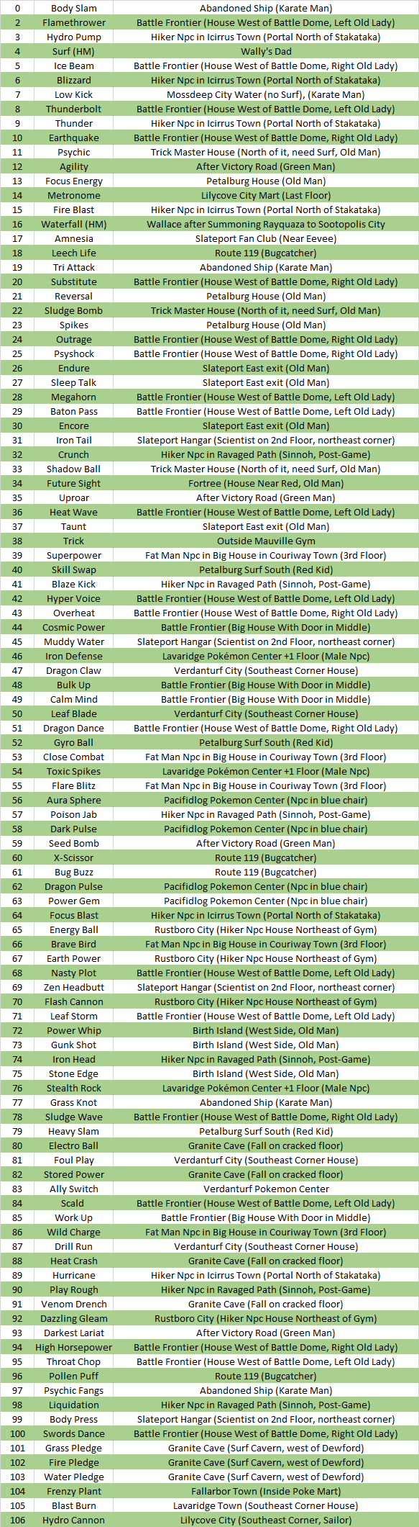



**FAQ**

1. **Quais emuladores São recomendados para jogar a Hyper Emerald:**

Android: Apenas o My Boy 1.8 quaisquer outros como pizza boy, Jhon gba não vão rodar o jogo corretamente e irão causar bugs.

PC: VBA 1.8

1. **O Pós game ainda está em Chines vocês vão traduzir?**

Sim, só não temos como dizer um prazo ainda estamos trabalhando em melhorias e correções no main game.

1. **Existe uma versão em PT BR?**

Não nem vai existir pelo jogo base ser em chines os caracteres das palavras são menores, ou seja, ficaria tudo cortado as palavras por isso optamos por padronizar tudo em inglês já que nas versões anteriores tinha coisa em português, inglês e chines graças a isso conseguimos traduzir os diálogos.

1. **Como consigo o Ash Greninja?**

Em determinada parte do post game, voce vai pra championship island, lá é possivel pegar uma missão com o koga. Depois é só ir pra floresta na rota 102 na parte mais a direita, tem uma seta feita de galhos apontando uma direção pra seguir, entre no local apontado e vai parar numa vila ninja, lá vai ter que procurar um npc no meio de um lago. Esse vídeo mostra:

<https://www.youtube.com/watch?v=mALgBimIqCQ&t=0s>

1. **Como começa o pós game?**

A primeira coisa a ser feita é o Delta episode o stark fez um vídeo mostrando 90% do pós game. Nosso Parceiro ToTs fez um vídeo mostrando como começar segue o link: <https://www.youtube.com/watch?v=xYEb2u0fI9I&t=0s>

1. **É possível mudar a nature do pokémon?**

Sim após vencer a liga é só ir para a escola em Rustboro e falar com o Cheren líder de ginásio do Black e White 2 ele vai te fazer uma serie de perguntas após responder tudo corretamente ele vai permitir a alteração da nature de todos os pokémon que tiver na party.

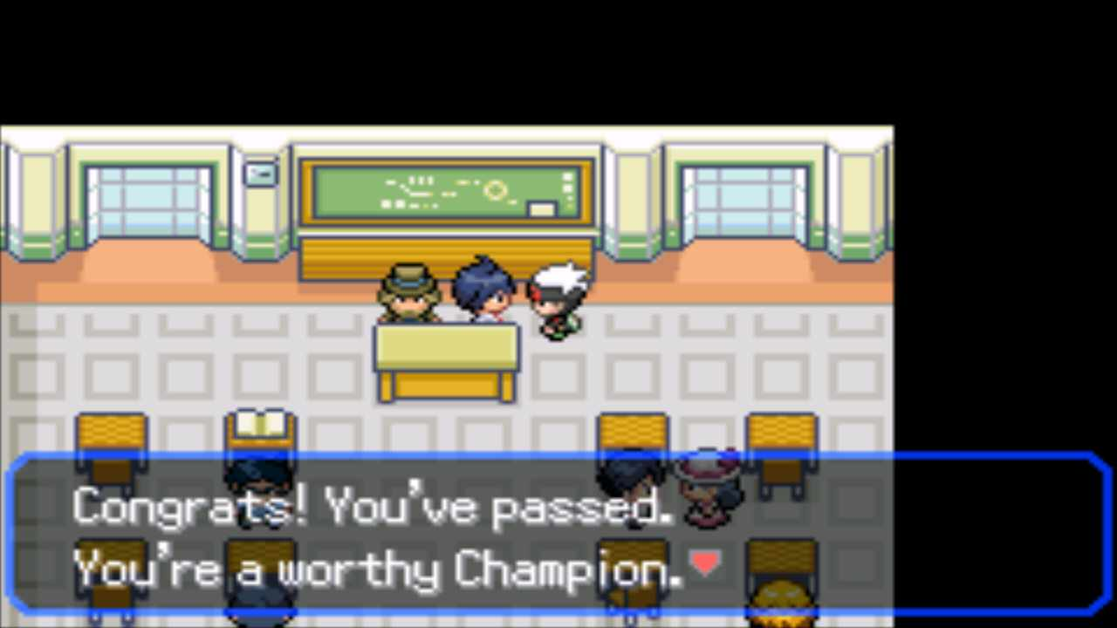

1. **Quais mecânicas possuem no jogo?**

Antes da liga é possível usar apenas a mega evolução, no pós game é possível conseguir os Z-crystals e o z-power ring. E na área de galar no jogo é possível usar a dinamax mas ainda não temos muitas informações sobre.

**Créditos:**

**Equipe de tradução: Helper e Fire**

**Apoio: Gustavo Neves e Li Yun**

**Beta Testers: yan_bruh, SilverGolden, ToTs, The_Gamer457**